Бозоров Руслан Миралиевич, группа 20-1

Лабораторная работа № 1

**Задание 1.1.**

**Цель работы**

Осуществить обучение нейрона выполнению функции логического «ИЛИ».

**Задание**

1. Осуществить обучение нейрона выполнению функции логического «ИЛИ».

2. Осуществить попытку обучения одного нейрона выполнению функции исключающего «ИЛИ» и посмотреть на результат.

3. Построить и обучить модель для решения функции исключающего «ИЛИ» (XOR) (используйте adam оптимизатор для более быстрого обучения).

4. Построить график активационной функции заданного вида

**Код программы / ответ на вопрос и т.п.**

import matplotlib.pyplot as plt

import torch

import torch.nn as nn

import torch.nn.functional as F

from torch.optim import Adam

from tqdm import tqdm

# Обучающая выборка для обучения нейронных сетей

x = torch.tensor([[0, 0], [0, 1], [1, 0], [1, 1]], dtype=torch.float32)

y_or = torch.tensor([[0], [1], [1], [1]], dtype=torch.float32)

y_xor = torch.tensor([[0], [1], [1], [0]], dtype=torch.float32)

# Нейронная сеть для визуализации проблемы логического ИЛИ

class model_OR(nn.Module):

def __init__(self):

super(model_OR, self).__init__()

self.fc1 = nn.Linear(2, 1)

def forward(self, x):

x = F.sigmoid(self.fc1(x))

return x

# Параметры модели

model_or = model_OR()

optimizer = Adam(params=model_or.parameters(), lr=1e-3)

loss_func = nn.BCELoss()

# Процесс обучения модели

losses = []

for epoch in tqdm(range(5000)):

outputs = model_or(x)

loss = loss_func(outputs, y_or)

loss.backward()

losses.append(loss.item())

optimizer.step()

optimizer.zero_grad()

# График ошибок

plt.plot(losses)

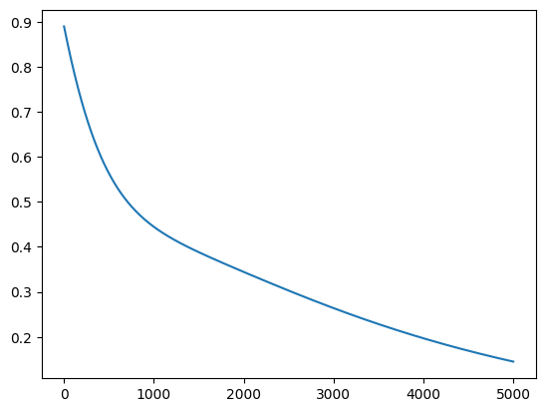

# Создание модели для визуализации проблемы XOR

class model_XOR1(nn.Module):

    def __init__(self):

        super(model_XOR1, self).__init__()

        self.fc1 = nn.Linear(2, 1)

    def forward(self, x):

        x = F.sigmoid(self.fc1(x))

        return x

# Параметры модели

model_xor1 = model_XOR1()

optimizer_xor1 = Adam(params=model_xor1.parameters(), lr=1e-3)

loss_func = nn.BCELoss()

# Процесс обучения модели

losses = []

for epoch in tqdm(range(5000)):

outputs = model_xor1(x)

loss = loss_func(outputs, y_xor)

loss.backward()

losses.append(loss.item())

optimizer_xor1.step()

optimizer_xor1.zero_grad()

# График ошибок

plt.plot(losses)

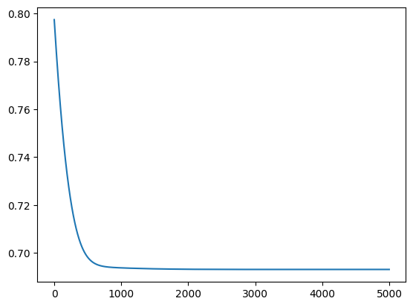

# Нейронная сеть для решения задачи логического ИЛИ

class model_XOR2(nn.Module):

def __init__(self):

super(model_XOR2, self).__init__()

self.fc1 = nn.Linear(2, 2)

self.fc2 = nn.Linear(2, 1)

def forward(self, x):

# Преобразуем входной тензор в одномерный вектор

x = F.sigmoid(self.fc1(x))

x = F.sigmoid(self.fc2(x))

return x

# Параметры модели

model_xor2 = model_XOR2()

optimizer_xor2 = Adam(params=model_xor2.parameters(), lr=1e-3)

loss_func = nn.BCELoss()

# Процесс обучения модели

losses = []

for epoch in tqdm(range(5000)):

outputs = model_xor2(x)

loss = loss_func(outputs, y_xor)

loss.backward()

losses.append(loss.item())

optimizer_xor2.step()

optimizer_xor2.zero_grad()

# График ошибок

plt.plot(losses)



# Функции активации

def sigmoid(input):

return 1 / (1 + np.exp(-input))

def tanh(input):

return (np.exp(2*input) - 1) / (np.exp(2*input) + 1)

def relu(input):

return (max(0, input))

**Результаты выполнения**

print("OR")

print("x\ty\toutput")

for i in range(4):

    print(f"{x[i].detach().numpy()}\t{y_or[i].detach().numpy()}\t{round(model_or(x[i]).item())}")

OR

x y output

[0. 0.] [0.] 0

[0. 1.] [1.] 1

[1. 0.] [1.] 1

[1. 1.] [1.] 1

print("XOR")

print("x\ty\toutput")

for i in range(4):

    print(f"{x[i].detach().numpy()}\t{y_xor[i].detach().numpy()}\t{round(model_xor1(x[i]).item())}")

XOR

x y output

[0. 0.] [0.] 0

[0. 1.] [1.] 0

[1. 0.] [1.] 0

[1. 1.] [0.] 0

print("XOR")

print("x\ty\toutput")

for i in range(4):

    print(f"{x[i].detach().numpy()}\t{y_xor[i].detach().numpy()}\t{round(model_xor2(x[i]).item())}")

XOR

x y output

[0. 0.] [0.] 0

[0. 1.] [1.] 1

[1. 0.] [1.] 1

[1. 1.] [0.] 0

# Вывод на экран графиков функций активации

act_x = np.linspace(-10, 10, 101)

sigmoid_y = [sigmoid(x) for x in act_x]

tanh_y = [tanh(x) for x in act_x]

relu_y = [relu(x) for x in act_x]

plt.figure(figsize=(12, 4))

plt.subplot(1, 3, 1)

plt.plot(act_x, sigmoid_y)

plt.title("Sigmoid")

plt.subplot(1, 3, 2)

plt.plot(act_x, tanh_y)

plt.title("Tanh")

plt.subplot(1, 3, 3)

plt.plot(act_x, relu_y)

plt.title("Relu")

plt.show()

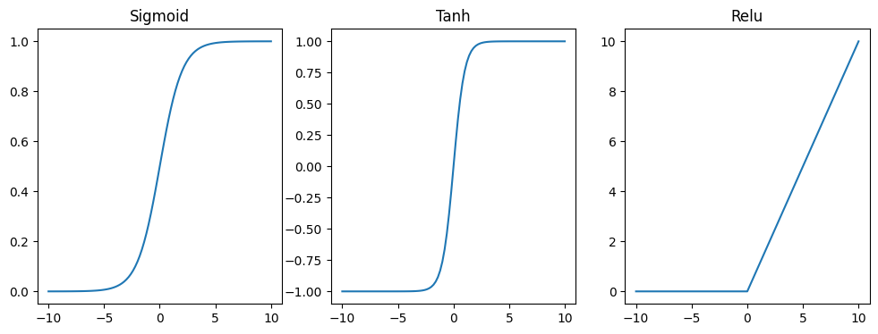

**Выводы**

В результате выполнения работы, была изучена проблема логического ИЛИ. После чего было предложено решение данной проблемы, путём добавления дополнительного слоя в нейросеть и функции активации.

**Задание 1.2.**

**Цель работы**

Создать и обучить нейронную сеть для распознавания рукописных цифр.

**Задание**

1. Попробуйте протестировать обученную нейронную сеть на ваших личных цифрах нарисованных, например, в Paint (на чёрном фоне, белым цветом).
2. Попробуйте подать сети цифру, немного сдвинутую вправо или влево от центра, сможет ли сеть распознать вашу цифру?
3. Попробуйте подать сети перевёрнутую цифру, сможет ли сеть распознать вашу цифру?

**Код программы / ответ на вопрос и т.п.**

import torch

import torch.nn as nn

from torch.optim import Adam

from torch.utils.data import DataLoader

from torchvision import datasets

from torchvision import transforms

import matplotlib.pyplot as plt

import torch.nn.functional as F

from tqdm import tqdm

# Переключение работы нейросети на GPU, если это возможно

device = torch.device("cuda" if torch.cuda.is_available() else "cpu")

print(f"Using {device} device")

Using cuda device

# Загрузка обучающей и тестовой выборки

train_ds = datasets.MNIST(

    root="MNIST_data",

    train=True,

    download=True,

    transform=transforms.ToTensor(),

)

test_ds = datasets.MNIST(

    root="MNIST_data",

    train=False,

    download=True,

    transform=transforms.ToTensor(),

)

# Создание даталоадеров

train_dataloader = DataLoader(train_ds, batch_size=512, shuffle=True, drop_last=True)

test_dataloader = DataLoader(test_ds, batch_size=512, shuffle=True, drop_last=True)

# Визуализация изображений и описаний

train_features, train_labels = next(iter(train_dataloader))

print(f"Feature batch shape: {train_features.size()}")

print(f"Labels batch shape: {train_labels.size()}")

img = train_features[0].squeeze()

label = train_labels[0]

plt.imshow(img, cmap="gray")

plt.show()

print(f"Label: {label}")

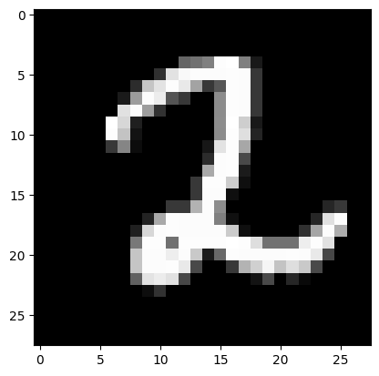

**Label: 2**

# Модель нейросети для распознавания рукописных цифр

class NN(nn.Module):

    def __init__(self):

        super(NN, self).__init__()

        self.fc1 = nn.Linear(28*28, 256)

        self.fc2 = nn.Linear(256, 128)

        self.fc3 = nn.Linear(128, 10)

    def forward(self, x):

        x = nn.Flatten(x)

        x = F.relu(self.fc1(x))

        x = F.relu(self.fc2(x))

        x = F.softmax(self.fc3(x), dim=1)

        return x

# Объявление модели и её параметров обучения

model = NN()

model.to(device)

optimizer = Adam(params=model.parameters(), lr=1e-3)

loss_func = nn.CrossEntropyLoss()

# Процесс обучения модели

num_iter = 10

print('Train')

losses = []

for i in range(num_iter):

    print(f"Epoch {i+1} of {num_iter}")

    for data, label in tqdm(train_dataloader):

        data = data.to(device)

        label = label.to(device)

        outputs = model(data)

        loss = loss_func(outputs, label)

        losses.append(loss.item())

        _, preds = torch.max(outputs.data, 1)

        loss.backward()

        optimizer.step()

        optimizer.zero_grad()

Train

Epoch 1 of 10

100%|██████████| 117/117 [00:04<00:00, 25.99it/s]

Epoch 2 of 10

100%|██████████| 117/117 [00:04<00:00, 25.89it/s]

Epoch 3 of 10

100%|██████████| 117/117 [00:04<00:00, 26.37it/s]

Epoch 4 of 10

100%|██████████| 117/117 [00:04<00:00, 25.73it/s]

Epoch 5 of 10

100%|██████████| 117/117 [00:04<00:00, 26.52it/s]

Epoch 6 of 10

100%|██████████| 117/117 [00:04<00:00, 25.57it/s]

Epoch 7 of 10

100%|██████████| 117/117 [00:04<00:00, 26.55it/s]

Epoch 8 of 10

100%|██████████| 117/117 [00:04<00:00, 26.64it/s]

Epoch 9 of 10

100%|██████████| 117/117 [00:04<00:00, 26.66it/s]

Epoch 10 of 10

100%|██████████| 117/117 [00:04<00:00, 26.50it/s]

# График ошибок

plt.figure(figsize=(10, 7))

plt.plot(

    losses, linestyle='-',

    label='train loss'

)

plt.legend()

plt.show()

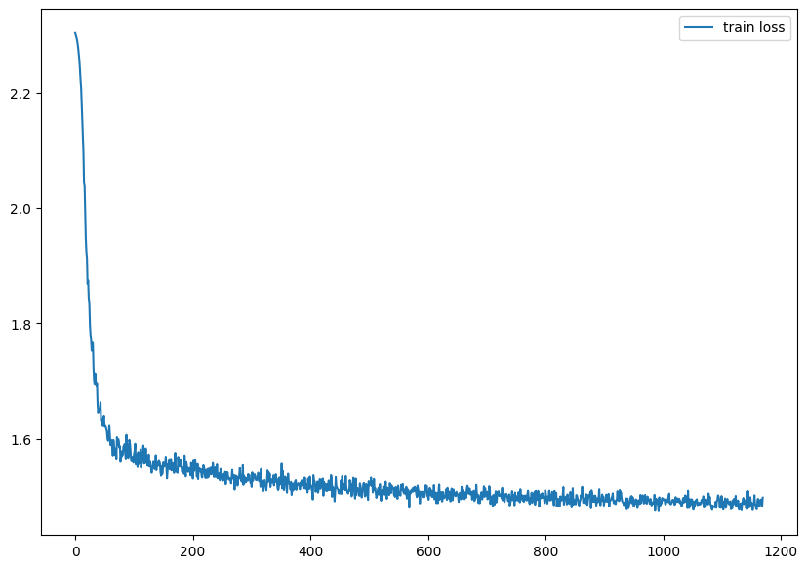

Результаты выполнения

# Тест модели

test_features, test_labels = next(iter(test_dataloader))

img = test_features[0].squeeze()

label = test_labels[0]

pred = model(test_features[0].to(device)).argmax()

plt.imshow(img, cmap="gray")

plt.show()

print(f"Label: {label}")

print(f"Pred: {pred}")

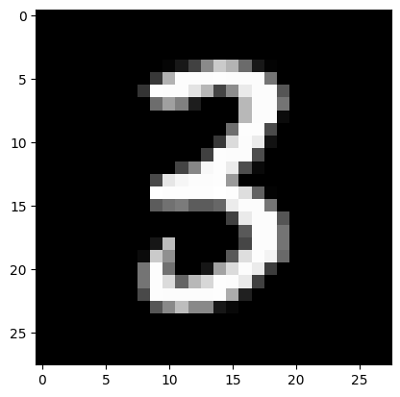

Label: 3

Pred: 3

# Подсчёт точности модели

correct = 0

total = len(test_dataloader)

for data, label in test_dataloader:

    data = data.to(device)

    output = model(data[0]).argmax().cpu()

    if (output == label[0]):

        correct += 1

print('Accuracy of the network on the test images: %d %%' % (100 * correct / total))

Accuracy of the network on the test images: 94 %

1. Проверка работы на собственном изображении

# Проверка работы нейронной сети на собственном изображении

from PIL import Image

path = "MyImg.jpg"

img = Image.open(path)

img_tensor = transforms.ToTensor()(img)

print(f"Predicted value = {model(img_tensor.to(device)).argmax()}")

print("Your image:")

plt.imshow(img_tensor[0].detach().numpy(), cmap="gray")

Predicted value = 6

Your image:

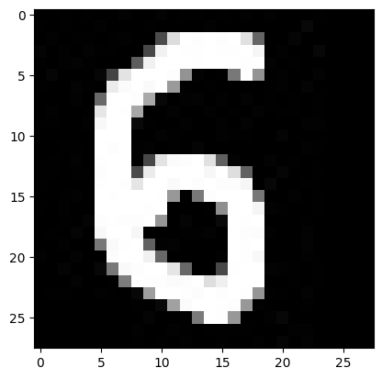

1. Проверка работы на сдвинутом и перевёрнутом изображении:

# Проверка работы нейронной сети на сдвинутом изображении

from PIL import Image

path = "MyImg2.jpg"

img = Image.open(path)

img_tensor = transforms.ToTensor()(img)

print(f"Predicted value = {model(img_tensor.to(device)).argmax()}")

print("Your image:")

plt.imshow(img_tensor[0].detach().numpy(), cmap="gray")

Predicted value = 4

Your image:

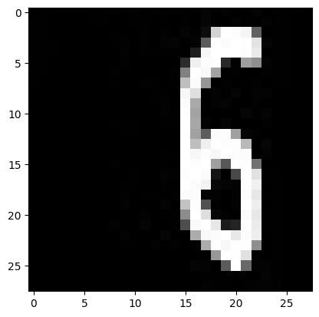

# Проверка работы нейронной сети на перевёрнутом изображении

from PIL import Image

path = "MyImg3.jpg"

img = Image.open(path)

img_tensor = transforms.ToTensor()(img)

print(f"Predicted value = {model(img_tensor.to(device)).argmax()}")

print("Your image:")

plt.imshow(img_tensor[0].detach().numpy(), cmap="gray")

Predicted value = 3

Your image:

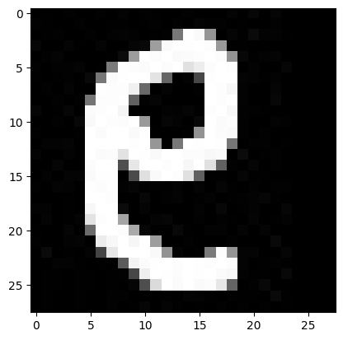

**Выводы**

В результате выполнения работы, создана и обучена нейросеть для задачи классификации рукописных цифр базы данных MNIST. Точность полученной модели 94%. Данная нейросеть не может распознать сдвинутое или перевёрнутое изображение, потому что она не умеет определять признаки, как это делает CNN.